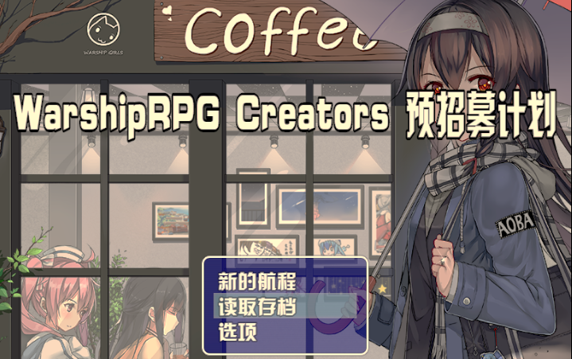

# 报名方式

如果，如果，如果你看完了我之前写的那么多废话，觉得想来试一试，我将十分欢迎你的加入

作为Warship RPG Project的制作人，我可以保证我会认真地对待这个项目，这项工作，这份创作

我也可以保证如果你加入了Warship RPG Creators，你会收获很多合作经历和项目经验

你可以从下面的链接中获取报名表

https://aquilazhao.github.io/WarshipRPG/sheet.docx

在填写报名表之后，请通过邮箱发送给我：1642333289@qq.com

邮件主题“制作组报名+姓名”

我会认真看完每一份报名记录，然后针对你的情况给出建议

欢迎你的报名~

[返回首页]